SUGERENCIAS AL 2.2.2025

SUGERENCIAS:

- La ley mosaica prescribía que cuarenta días después del nacimiento del primer hijo los padres lo presentasen en el templo de Jerusalén para ofrecerlo al Señor. En este caso fue Dios quien presento a su Hijo a los hombres. Simeón y Ana lo presentan como “Luz para alumbrar a las naciones”. Pronto se llamó a esta fiesta la del “encuentro”. Se bendicen las velas y por eso se llamó la Candelaria.

- En muchas parroquias los padres traen a los niños bautizados en el último año y los ofrecen a Jesús y a María. Podéis seguir el guión del apartado 7.

- Haced un mural con las fotos de los niños bautizados en el último año o una oración de consagración de los niños.

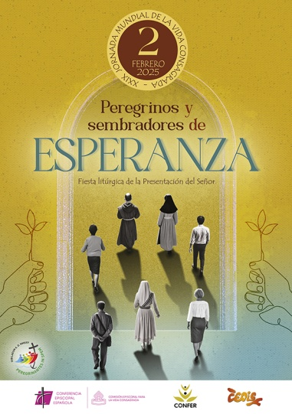
- Preparad la celebración de las Candelas, la procesión… Las velas en la procesión significan la luz de la fe que recibimos en el bautismo y que queremos conservar y crecer. Déjate acompañar por Jesús en tu vida y que él sea tu Luz.

- El día 30 es el Día Escolar Contra la No Violencia y por la Paz. Se celebra desde 1964, coincidiendo con el aniversario del asesinato de Gandhi. Por eso, ese día o el domingo podemos preparar algún gesto de paz.

- Hoy es un buen día para pedir por los Simeón y Ana de hoy: *Los ancianos: que nos ayuden a descubrir al que es la luz, la luz de la fe, que vivan con paz, con la paz de saberse queridos por Dios, que disfruten cada momento de sus vidas, que se preparen para el encuentro con Cristo. *Los religiosos y consagrados: “la vida consagrada es memoria viviente del modo de existir y de actuar de Jesús” (Vita consecrata 22). El lema de la jornada de hoy de la Vida Consagrada es es: “peregrinos y sembradores de esperanza”. *Y por los recién bautizados…

VÍDEOS PARA ESTE DOMINGO, Lc. 2, 22-40: La presentación en el templo (Fiesta de las Candelas)

-El niño Jesús es presentado en el templo, película:
https://youtu.be/HwfS9cE03C4

-Presentación de Jesús y Profecía de S

imeón, película:

http://youtu.be/8qZNLcvy4tQ
-Presentación en el templo, dibujos: https://youtu.be/jPe0tC2LD9I

-Fiesta de la Presentación, significado:
https://youtu.be/frqrxtCzTeA

-Tu luz, Verbo Divino 2014, reflexión:
http://youtu.be/MLkJSCmk43U

-Eucaristía con Lenguaje de signos: http://youtu.be/w1f3gey8PbY

-El alfarero, canto: http://youtu.be/YOgyRkMiYuE

-Pongo mi vida en tus manos, Luis Guitarra https://youtu.be/2P-XxlfAoGk

-Vendrá Luispo (Benedictus): https://youtu.be/bRjPjYy-YCU

JORNADA DE LA PAZ, 30 DE ENERO.

Canción de paz:

Yo estoy muy orgulloso: https://youtu.be/4-kp_reDmU4 ().

Ver también las canciones de Unai Quirós: Cultiva la paz, una receta de paz, Digo Stop, Siente la paz, etc. (Ver en youtube).



